D.R. DO TRABALHO, QUALIFICAÇÃO PROFISSIONAL E DEFESA DO CONSUMIDOR

Convenção Colectiva de Trabalho n.º 16/2009 de 8 de Junho de 2009

AE entre a SAAGA – Sociedade Açoreana de Armazenagem de Gás, SA e os Sindicatos Representativos dos Seus Trabalhadores – Alteração salarial e outras.
Aos vinte e quatro dias do mês de Abril do ano dois mil e nove, na sede do SINDESCOM – Sindicato dos Profissionais de Escritório, Comércio, Indústria, Turismo, Serviços e Correlativos da Região Autónoma dos Açores, reuniram: SAAGA – Sociedade Açoreana de Armazenagem de Gás, SA, representada pelo Eng.º Aníbal Duarte Raposo, como primeiro contratante e SINDESCOM – Sindicato dos Profissionais de Escritório, Comércio, Indústria, Turismo, Serviços e Correlativos da Região Autónoma dos Açores, representado por José Maria Pereira Rego.
Sindicato das Indústrias Transformadoras das Ilhas de São Miguel e Santa Maria, representado por Isaura Maria Benevides Rego e Aguinaldo Moniz Simão;
Sindicato das Indústrias Eléctricas do Sul e Ilhas, representado por Rui Jorge Almeida Medeiros.
Celebrou o seguinte acordo:

Cláusula 54.ª
Diuturnidades
1 - Mantém-se a actual redacção.
2 - Mantém-se a actual redacção.
3 - Mantém-se a actual redacção.
4 - Em 1 de Janeiro de 2009 o valor da diuturnidade é de € 25,70, vencendo-se a primeira, nos termos do número anterior, a partir de Janeiro de 2011.

Cláusula 59.ª
Deslocações em serviço
1 - Mantém-se a actual redacção Euros
Deslocação para Continente e Madeira 41,30
Deslocação Inter-llhas 35,58
2 - Nas deslocações os trabalhadores terão direito a receber € 6,32 diários para despesas não documentadas.
3 - Mantém-se a actual redacção.
4 - Mantém-se a actual redacção.

ANEXO II
Tabela salarial
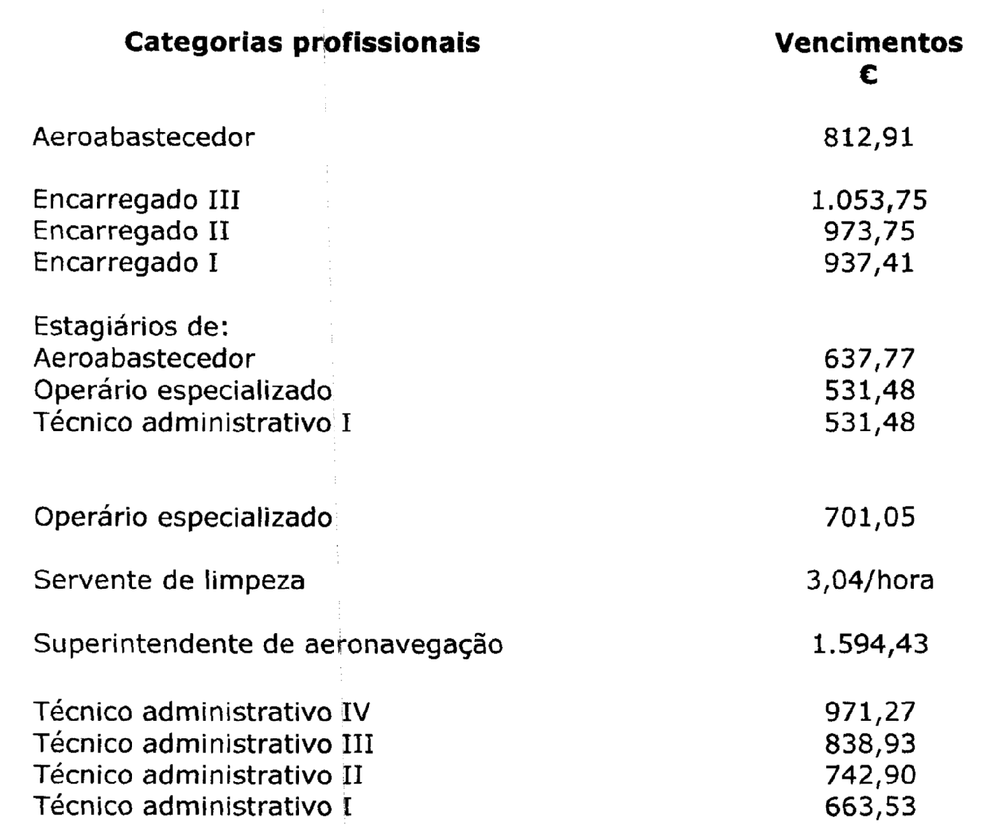
Número de empregadores abrangidos – 1
Número de trabalhadores abrangidos – 50
Esta Tabela Salarial e Cláusulas de Expressão Económica produzem efeitos a partir de 1 de Janeiro de 2009, e alterando a anteriormente publicada no Jornal Oficial, II Série, n.º 111, de 16 de Junho de 2008.
Ponta Delgada, 24 de Abril de 2009.
Pela SAAGA – Sociedade Açoreana de Armazenagem de Gás, SA, Eng.º Aníbal Duarte Raposo, Administrador-Delegado. Pelo SINDESCOM – Sindicato dos Profissionais de Escritório, Comércio, Indústria, Turismo, Serviços e Correlativos da Região Autónoma dos Açores, José Maria Pereira Rego, Secretário da Direcção. Pelo Sindicato das Indústrias Transformadoras das Ilhas de São Miguel e Santa Maria, Isaura Maria Benevides Rego, Tesoureira da Direcção e Aguinaldo Moniz Simão, Vogal. Pelo Sindicato das Indústrias Eléctricas do Sul e Ilhas, Rui Jorge Almeida Medeiros, mandatário.
Entrado em 27 de Maio de 2009.
Depositado na Direcção Regional do Trabalho, Qualificação Profissional e Defesa do Consumidor – Direcção de Serviços do Trabalho, em 28 de Maio de 2009, com o n.º 15, nos termos do artigo 494.º do Código do Trabalho.

